TO JEST GAMA

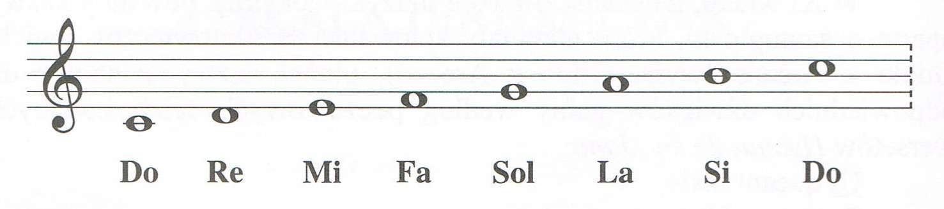

Zagraj gamę (filmik powyżej) i zaśpiewaj ją. Poćwicz kilka razy w górę i w dół.

Następnie zagraj ją i zaśpiewaj do słów:
Słoń - ce wscho- dzi co- raz wy- żej
Oraz w drugą stronę:
I za- cho- dzi co- raz ni- żej

Musisz dużo ćwiczyć. Powodzenia!!!!

